**CREACIÓN Y USO DE LA BASE DE DATOS**

1. **CREACIÓN DE LA BASE DE DATOS:**
   * Primero, comenzamos creando y seleccionando la base de datos que utilizaremos.

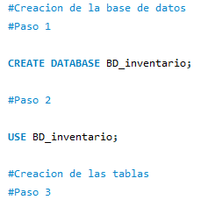

* + Asegurándonos de no recibir errores, la base de datos está lista para su uso.

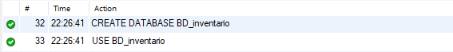

**CREACIÓN DE TABLAS:**

* A continuación, procedemos a crear las tablas type_document, employees, customers, reserves y payment. Estas tablas se estructuran de acuerdo con los requisitos del sistema.

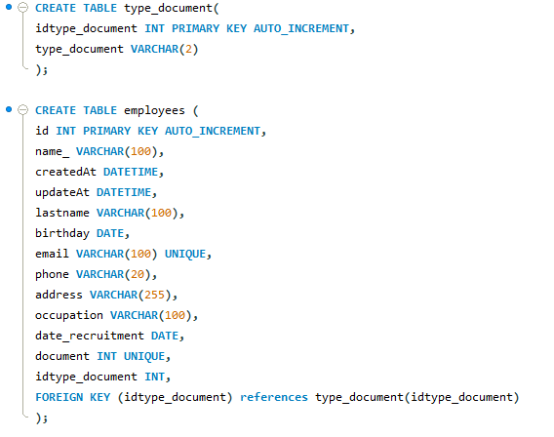 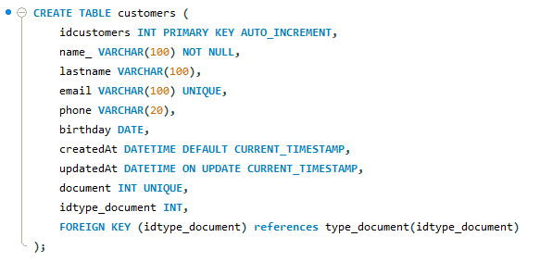

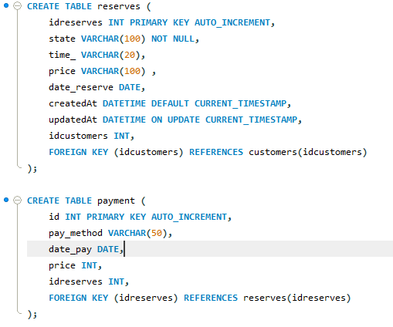

* Una vez creadas, confirmamos que todas las tablas fueron generadas correctamente y están listas para almacenar datos.

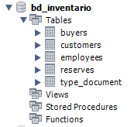

**FUNCIONALIDADES DEL CRUD**

**Agregar una Columna:**

* Utilizamos el comando ALTER TABLE para agregar una nueva columna de prueba a una de las tablas. Esto se realiza para demostrar cómo se pueden modificar las tablas existentes.

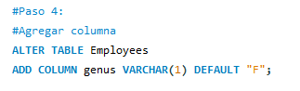

* Verificamos que la nueva columna se agregó correctamente a la tabla.

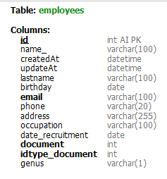

**Eliminar una Columna:**

* Procedemos a eliminar la columna de prueba utilizando el comando DROP COLUMN.

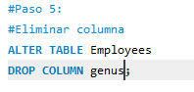

* Confirmamos que la columna fue eliminada con éxito.

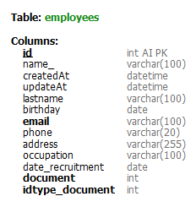

**Modificar una Columna:**

* Para modificar la estructura de una tabla, usamos el comando MODIFY. En este ejemplo, se modificó la columna phone para que tenga un valor por defecto de "+567890123".

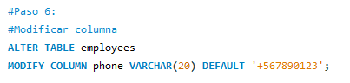

* Sin embargo, al verificar, observamos que la modificación no se aplicó como se esperaba.

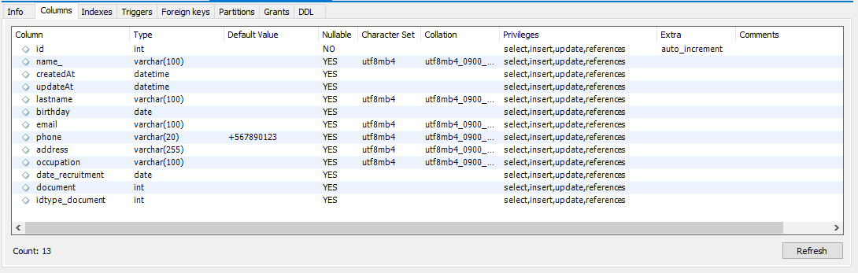

**Inserción de Datos:**

* 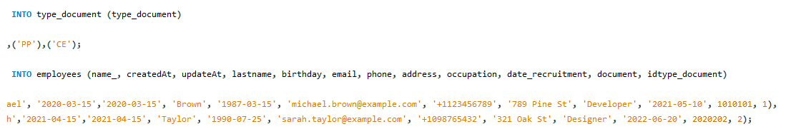Utilizamos el comando INSERT INTO para agregar registros a una de las tablas, como employees.
* Confirmamos que los datos se insertaron correctamente en la tabla, mostrando uno de los ejemplos de inserción.

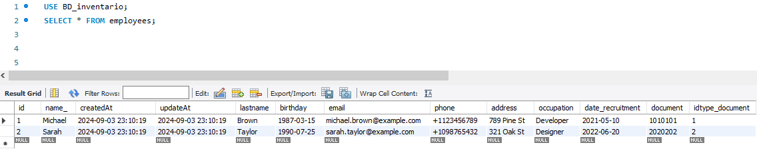

Finalmente, realizamos una búsqueda detallada en las tablas para verificar que los datos insertados se encuentran correctamente almacenados y que las operaciones realizadas anteriormente no afectaron la integridad de la base de datos.

